AMNIOTEN

Notes A.docx

zie ook
http://finstofeet.com/2012/01/05/coming-of-the-amniotes/

Het verhaal begint met de gemeenschappelijke voorvader van zowel de vogels, de reptielen als de zoogdieren.
Die voorvader had net een belangrijk evolutief voordeel gehaald ten opzichte van de amfibiën (strikt genomen klopt dit niet volledig, maar dat heeft hier weinig belang) namelijk de ontwikkeling van het amniote ei (een ei dat geen water nodig heeft doordat het vliezen heeft die het water binnen houdt, dus zoals onze vogels ook hebben).

Uit deze amniote voorouder vertrekken twee lijnen: de Synapsiden waaruit de zeilhagedissen / Hydrosaurus ontstaan zoals Dimetrodon en uit deze zeilhagedissen ontwikkelen zich de Mammalia (zoogdieren).
De andere lijn zijn de Sauropsida. Deze groep bevat dus alle moderne reptielen, vogels, dino’s etc.
De groep van de Sauropsida splitst zich vervolgens weer: een tak geeft rechtstreeks aanleiding tot de Testudines of schildpadden.
De tweede tak is die van de Diapsida ( gebaseerd op kenmerken van de schedel: ze hebben twee temporale vensters. )

En nu wordt het even heel belangrijk: de Diapsida splitsen zich in 3 lijnen. Eén geeft aanleiding tot de Crocodylia.
De tweede lijn is die van de Lepidosauria. Uit deze lijn ontstaan de Ichtyosauria (vishagedissen, )de Plesiosauria (ook dit zijn uitgestorven mariene reptielen), de Sphenodontida of brughagedissen (waarvan er recent nog 2 soorten voorkomen) en ten slotten de Squamata.
De squamata bevatten de slangen, hagedissen en wormhagedissen.
Kort samengevat in deze lijn vinden we dus veel moderne reptielen terug maar GEEN VOGELS.
De derde lijn die we de archosauria noemen geeft aanleiding tot de Pterosauria (de vliegende reptielen, zijn uitgestorven) en de Dinosauria in ruime zin.

Zoals iedereen weet is er een grootte variatie aan dino’s geweest. Een van de meest bekende is zonder twijfel de Tyrannosaurus rex. Het kan misschien vreemd klinken, maar bij dit monsterachtig roofdier moeten we de oorsprong van onze gevederde vrienden zoeken.
Niet dat ze rechtstreekse afstammelingen zijn maar uit dit type van bipedale carnivoren heeft een groep pluimen gekregen (met als vertegenwoordigers bijvoorbeeldProtarchaeopteryx robusta en Microraptor gui). Let wel even op: het is niet zo dat die pluimen ontstaan zijn om later in de evolutie te kunnen vliegen. Evolutie werkt immers niet op lange termijn.
Waarom zijn ze dan ontstaan?
Wel, het is redelijk waarschijnlijk dat vooral de grotere reptielen warmbloedig waren, het ontstaan van pluimen was waarschijnlijk een voordelige aanpassing om hen warm te; kunnen houden( welke selektiedruk(ken) precies de rechtstreekse oorzaak zijn is natuurlijk niet geweten : het blijft speculatief ).
Later kon dit ook voordelig zijn geworden voor het vliegen.
Een ander kenmerk wat we bij deze dino’s al relatief snel terug vinden is het furcula of vorkbeen (v-botje ) wat het resultaat is van het vergroeien van de sleutelbeenderen en ook een rol speelt bij het vliegen
Hoe we van deze dino’s tot aan onze alomgekende Archaeopterix lithographica zijn gekomen is eerder onduidelijk.

Er zijn twee theorieën die naar voor geschoven worden: de arboreale theorie stelt dat de dino’s in bomen gingen kruipen, eruit sprongen, en zo begonnen te zweven en dit zweven werd uiteindelijk vliegen.
De andere theorie is de Cursorische theorie.
Deze theorie stelt dat deze dinosauriërs s snel lopend jaagden . De primitieve vleugels en de staart werden gebruikt om te sturen Dit lopen werd uiteindelijk springen, vervolgens zweven en uiteindelijk vliegen.
Dus even kort resumeren:
Moderne vogels stammen niet af van "de reptielen" omdat er gewoon niet zoiets is als "de reptielen".

Schildpadden, krokodielen, hagedissen en slangen zijn niet zo nauw aan elkaar verwant als men zou denken en zeker niet aan vogels.
Want deze zijn, hoe je het nu draait of keert: dinosauria!

Evolutie van de schedel

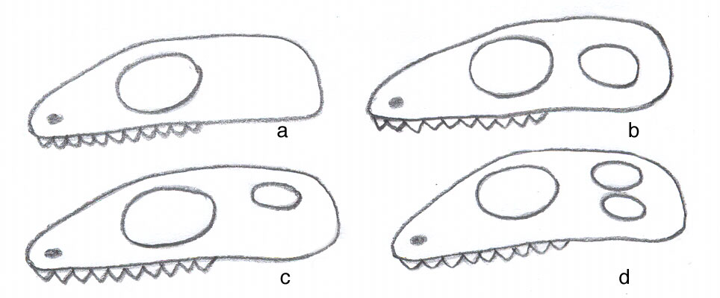
Amnioten :schedeltypes. a) Anapsidab) Synapsida c) Euryapsida d) Diapsida

Indeling van de reptielen aan de hand van slaapvensters
Reptielenschedels hebben in hun schedel achter de oogkassen zogenaamde slaapvensters. Deze openingen in de schedel geven ruimte aan de zwellende kaakspieren en zorgen voor een lichte, maar sterke constructie van de schedel. Slaapvensters spelen een belangrijke rol in het onderscheiden van de hoofdgroepen van de verschillende reptielen. De verschillende groepen hebben namelijk verschillende aantallen slaapvensters en verschillende posities van deze openingen.
Het meest primitieve type vinden we in de Anapsida (an = zonder; apsis = [juk]boog). De schedels van deze reptielen hebben geen jukboog dus ook geen slaapvenster. Dit type schedel komt voor bij de oudst bekende reptielen, de Cotylosauria.
Schildpadden hebben ook een anapsiede schedel, maar mogelijk is deze schedel ontstaan doordat een voorouder in de loop van de evolutie zijn slaapvensters verloor.
Anapside schedel
De primitiefste reptielen kenmerken zich door een uit een stuk opgebouwde
schedel met alleen orbitale- en nasale vensters

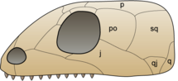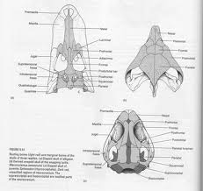
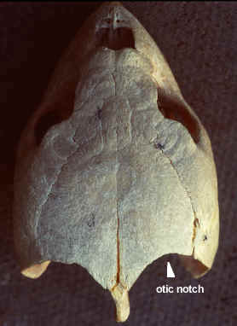.
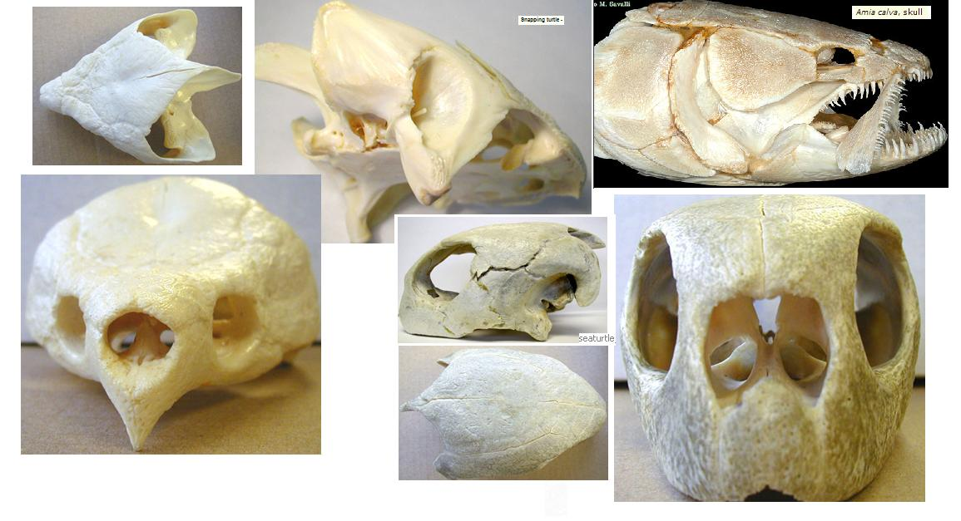 Schildpadden en amia schedels :
De kleine kaakspieren lagen opgesloten in de schedel waardoor de kracht die de kaken konden uitoefenen gering was.

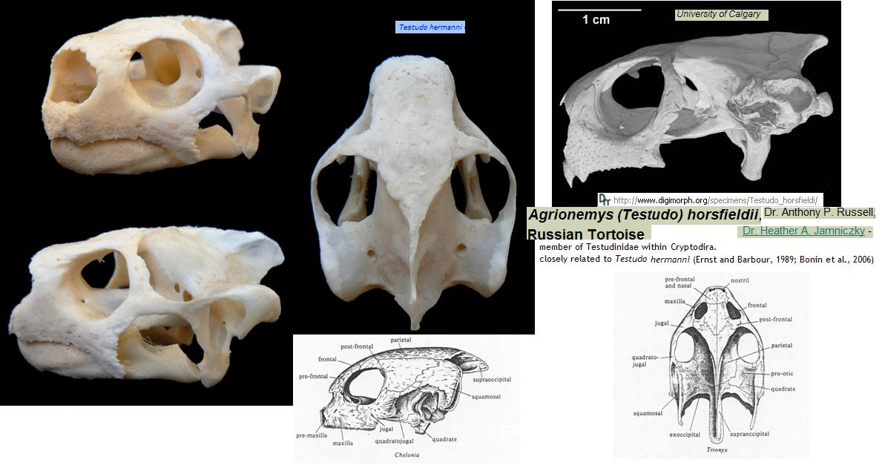

Bij latere reptielen ontwikkelden zich slaapvensters hetgeen een efficienteren werking van de kaken opleverde, deze soort reptielen worden aangeduid als diapsiden (thecodonten, dinosauriers, pterosauriers en krokodillen) en synapsida (zoogdierachtige reptielen).

Synapsida

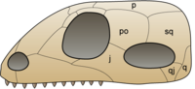
De Synapsida ontstonden al in het Carboon (360-290 miljoen jaar geleden) uit de Anapsida. Deze reptielen hebben een laaggelegen slaapvenster. Tijdens het Perm en een groot deel van het Trias waren de Synapsidade dominante landvertebraten.
Het is de groep waarin zich de zoogdierachtige reptielen ontwikkelen van waaruit aan het eind van het Trias de eerste zoogdieren ontstaan. Eén van de bekendste Synapsida is Dimetrodon. 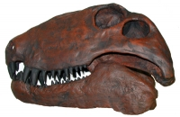
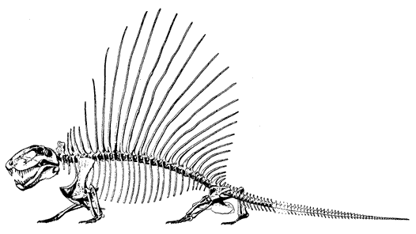
Dit roofdier droeg op zijn rug een groot zeil, en wordt daarom ook wel de Kamhagedis genoemd. Dat zeil, dat we ook bij andere Synapsida terugvinden, diende waarschijnlijk als een grote radiator, waarmee de koudbloedige dieren zich snel konden opwarmen. Een andere bekende Synapside is Mesosaurus. Dit zoetwaterreptiel wordt zowel in Zuid-Amerika als in Afrika gevonden, en wordt wel als paleontologisch bewijs voorcontinental drift gebruikt.
Uit de Synapsida onwikkelen zich de zoogdieren, met een schedel waarbij et
slaapvenster zich naar voren heeft verlengt tot achter het oog. Daardoor
krijgt het dier een grotere bijtkracht.
http://www.ucmp.berkeley.edu/synapsids/synapsidamm.html
Mammal-Like Reptiles
As previously stated, a succession of transitional fossils exists that link reptiles (Class Reptilia) and mammals (Class Mammalia). These particular reptiles are classifie as Subclass Synapsida. Presently, this is the best example of th e transformation of one major higher taxon into another. The morphologic changes that took place are well documented by fossils, beginning with animals essentially 100% reptilian and resulting in animals essentially 100% mammalian. Therefore, I have chosen this as the example to summarize in more detail (Table 1, Fig. 1).

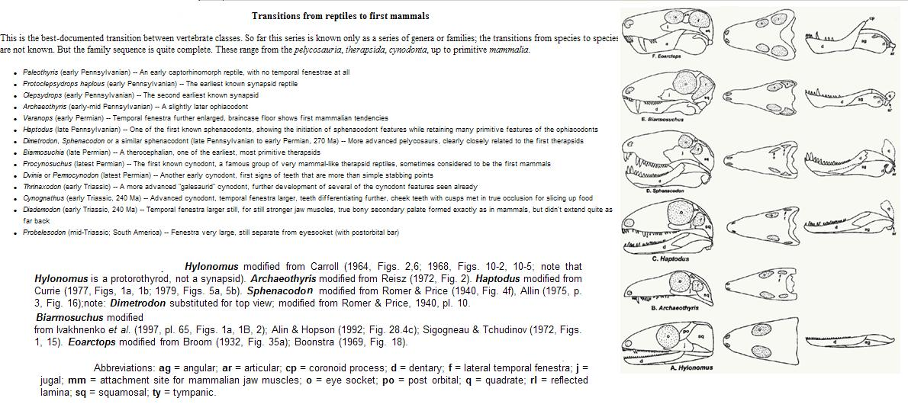

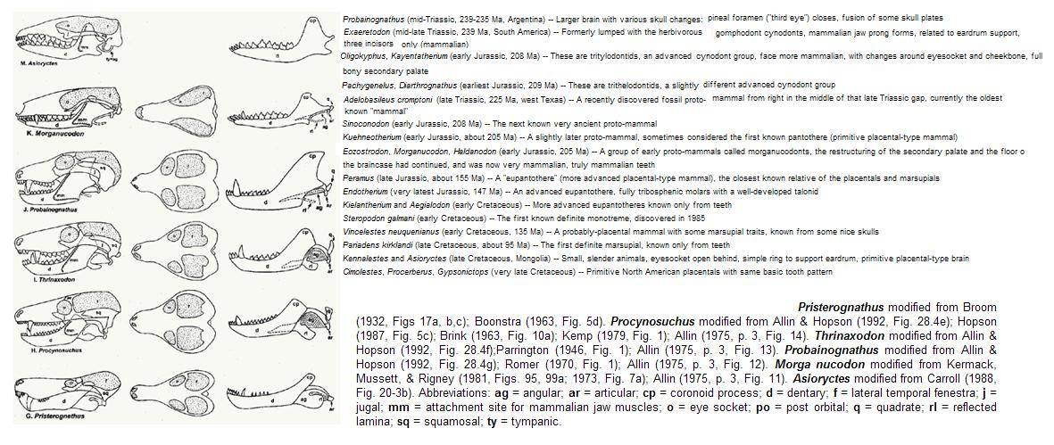

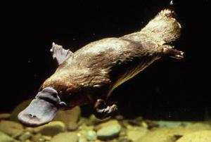
http://ncse.com/creationism/analysis/what-fossils-tell-us
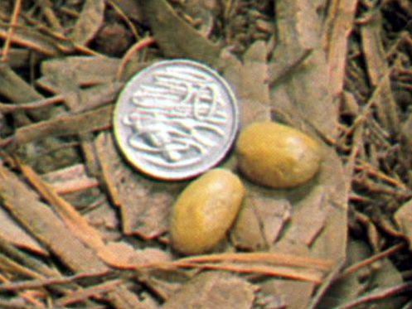

.....Zoogdieren (en dus ook het vogelbekdier) stammen af van reptielen. .... Vogels stammen ook af van reptielen.
http://fishfeet2007.blogspot.com/2007_04_01_archive.html
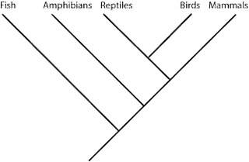

Het lijkt mij dus logisch dat kippen en vogelbekdieren dan dezelfde genen gebruiken om eieren te leggen. Ze zijn immers allebei uit dezelfde diergroep ontstaan.
Er zijn onder andere drie genen bij het leggen van eieren betrokken(voor het vullen van de dooierzak voor voedsel voor het jong).
Bij het vogelbekdier werkt er nog maar één. Alle zoogdieren hebben deze drie genen nog, wij dus ook, alleen zijn ze kapot*. Het is allemaal heel logisch als je de stamboom maar in je achterhoofd houdt. Het zou bijvoorbeeld tegenstrijdig zijn met evolutie als vogels ook maar enig spoor van tepels zouden hebben...."
*Why evolution is true," blz 76, Jerry A coyne
vogelbekdier
zoogdierschedel
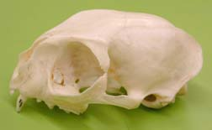
kat

Diapsida

Aan het eind van het Trias verdwijnen vrijwel alle Synapsida. Hun rol wordt overgenomen door de Diapsida (di = twee; apsis = [juk]boog). De schedel van de Diapsida wordt gekenmerkt door twee slaapvensters. Tot deze groep behoren de dinosauriërs en ook de vliegende reptielen, de pterosauriërs.
De dinosauriërs bestonden uit twee groepen van de Diapsida: de Hagedisheupdinosauriërs (Saurischia) en de Vogelheupdinosauriërs (Ornithischia). Weliswaar hadden deze twee groepen een gemeenschappelijke voorouder, maar ze maakten verder een volledig gescheiden ontwikkeling door.
Het belangrijkste onderscheid tussen de twee typen dinosauriërs ligt in de bouw van het bekken.

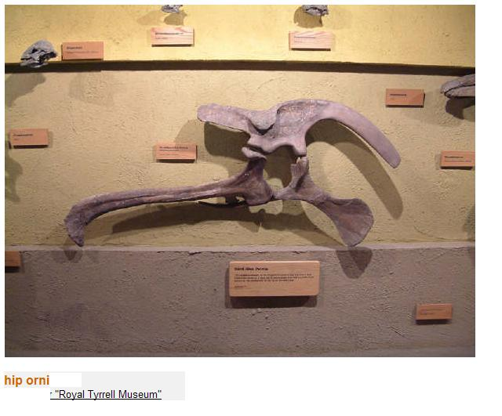
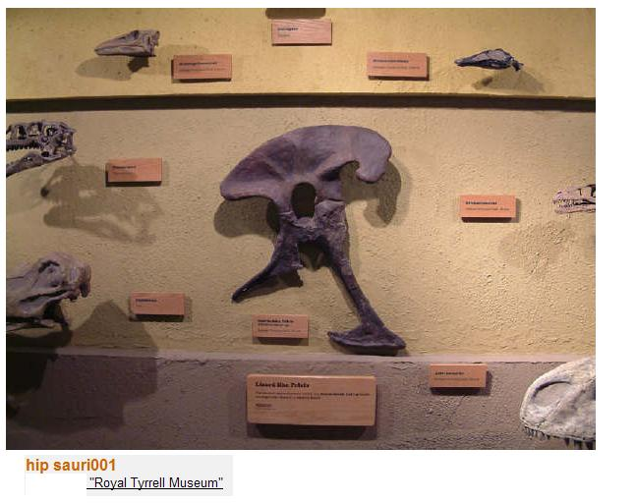

De Synapsida waren de eerste vertebraten die het luchtruim veroverden.
De belangrijkste vliegers in het Mesozoïcum waren de pterosauriërs. De eerste vogels ontstonden in het Jura uit de dinosauriërs.
De meeste recente reptielen hebben de diapside schedel. Alleen de schildpadden worden niet tot de Diapsida gerekend.

* De Dinosauriërs behoorden tot twee verschillende orden van de Reptielen,
namelijk de Saurischia en de Ornithischia.

* De Diapsida ontwikkelde zich tot de vogels en de reptielen.
Bij de vogels
smelten de 2 slaapvensters samen tot 1 grotere. Bij de reptielen valt het
stuk been onder het onderste slaapvenster weg voor een nog lichtere schedel.

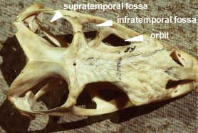

hagedis
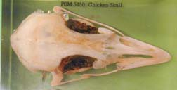 vogelschedel (kip )

http://www.victoria.ac.nz/sbs/tuatara/gfx/naturalhistory/Figure1.png

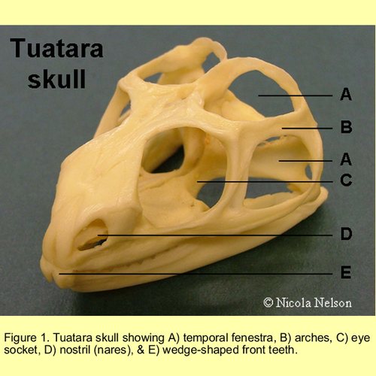
http://mantisshrimp.wordpress.com/2009/03/15/tuatara-most-primitive-reptile/
http://tsjok45.multiply.com/photos/album/1682/Tuatara

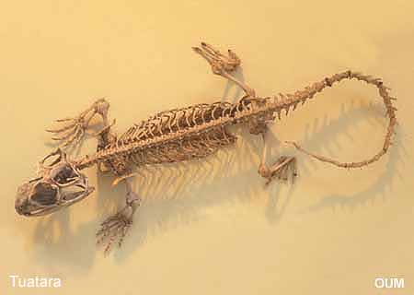

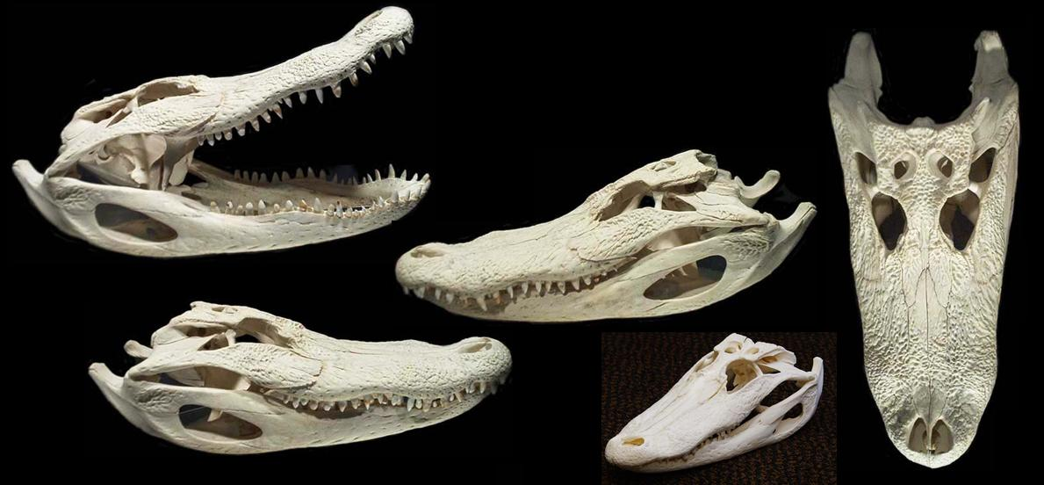

http://tsjok45.multiply.com/photos/album/401/Krokodillen_
reptielenschedel(alligator )

Uit de reptielen ontwikkelen zich vervolgens dan de slangen, met een
schedel waarbij het stuk been onder het bovenste slaapvenster vervalt.
slangenschedel
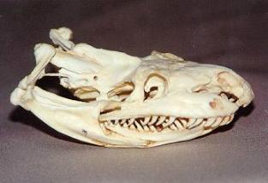 Python

Zeereptielen
Twee andere schedeltypen vinden we bij de zeereptielen van het Mesozoïcum. De vishagedissen of ichthyosauriërs hadden een parapsiede schedel. Het slaapvenster lag erg hoog. Dit type schedel lijkt sterk op het euryapsiede type, waarbij het slaapvenster door dezelfde botten wordt begrensd als in de parapsiede schedel. Bij de euryapsiede schedel ligt het slaapvenster echter recht achter de oogkas.
Tot de Euryapsida behoren de plesiosauriërs en ook de nothosauriërs, waarvan fossielen in de omgeving van Winsterwijk zijn gevonden. Ichthyosauriërs en plesiosauriërs leefden vooral tijdens het Trias en de Jura. In het Krijt veroverden de Diapsida de zee. De grootste zeereptielen uit die periode zijn de maashagedissen (mosasauriërs), waarvan fossielen gevonden worden in de St. Pietersberg bij Maastricht. Deze reptielen zijn verwant aan de recente varanen.
de Euryapsida, de zeereptielen, waarschijnlijk geëvolueerd uit de Diapsida.
Zij hebben een schedel met maar één hoogliggend slaapvenster.

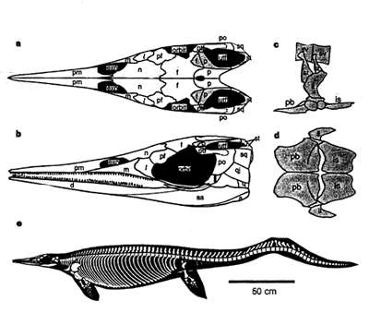
Euryapside schedel ( mosasauriër-->verwant met de varanen/"monitor lizards" )
Oxford University Museum of Natural History

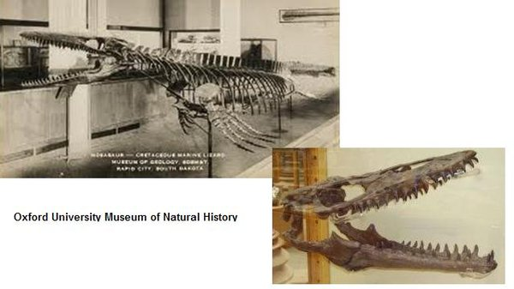

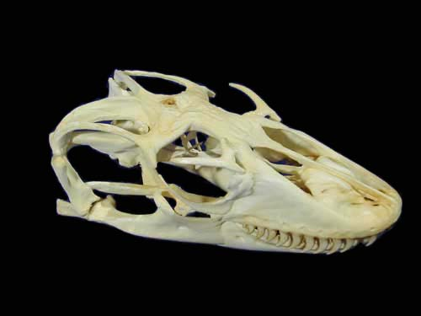(Varanus komodoensis) Komodovaraan
http://tsjok45.multiply.com/photos/album/1605/Mosasaurus_monitor_lizards_
Amnioten

www.bio.uu.nl/evolpopbio/personeel/gerdiendejong/o...
Bestandsformaat: Microsoft Powerpoint - HTML-versie
Vroeg landdier dat landeieren legde; deze groep heet de Amnioten; midden Carboon 315 Mj ... bv op grond van het gewricht tussen de schedel en de onderkaak ...

Het oudst bekende reptiel is de kleine Hylonomus, die zo'n 320 miljoen jaar geleden leefde.
Reptielen, zoogdieren en vogels worden samen wel de amnioten genoemd.
Deze naam verwijst naar het ei van deze dieren. Dat ei wordt gekenmerkt door een aantal membranen die zorgen voor de gasuitwisseling en de bescherming van het jong.
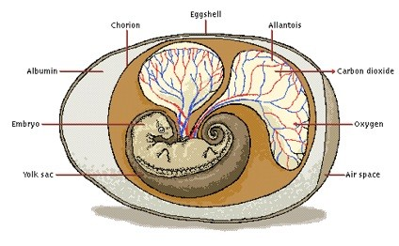
Reptiel-ei
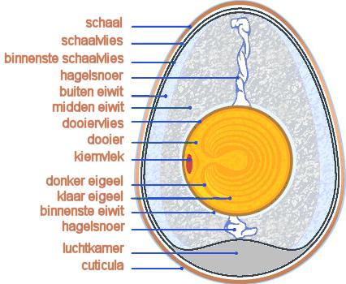
(Kippen ei)
Het ei van amfibieën daarentegen biedt slechts weinig bescherming. Verreweg de meeste amfibieën moeten hun eieren in water leggen.

Amnioten kennen die beperking niet. De beschermende membranen zorgen ervoor dat zij hun eieren op het land kunnen leggen. De overgang van amfibie naar reptiel, de meeste primitieve amnioot, is dan ook een belangrijke stap in de verovering van het land.

De oudste reptielen
Helaas blijven eieren fossiel slechts zelden bewaard. We hebben dus andere kenmerken nodig om de eerste reptielen van hun amfibievoorouders te kunnen onderscheiden. Dat is niet eenvoudig, want de skeletten van de eerste reptielen lijken nog sterk op die van hun voorouders.
Over het algemeen is men het er over eens dat Hylonomus ('bosmuis') het oudste bekende reptiel is. Het diertje, dat slechts 10 centimeter lang was, stamt uit het Midden Carboon, zo'n 320 miljoen jaar geleden. De vindplaats van de fossielen is opvallend: de dieren zijn met name gevonden in holle boomstronken van de schubboom Sigillaria. De bomen waren bij een overstroming grotendeels bedekt door een laag sediment. Door regenval rotte het midden van de boom weg. Dieren die in deze holte gevangen werden, konden niet meer wegkomen. Bij een volgende overstroming vulde de holte zich met modder en zo kon het gevangen dier fossiliseren.

Mogelijke voorouders
Aan de scherpe tanden van Hylonomus en verwante vormen valt af te lezen, dat de eerste reptielen insecteneters waren. Doordat ze niet afhankelijk waren van de nabijheid van water, konden ze op de hoger gelegen gronden op jacht gaan naar insecten en andere geleedpotigen. Er waren ook amfibieën die er een soortgelijke levenswijze op nahielden. Sommige van deze amfibieën behoren tot een groep met de verwarrende naam Microsauria (= kleine hagedissen).
Daarnaast kennen we ook de Anthrocosauria (steenkoolhagedissen). Tot deze laatste groep behoorde Gephryostegus, een amfibie dat een goed beeld geeft hoe de voorouders van de reptielen eruit gezien kunnen hebben. Het skelet van de anthrocosauria wijkt slechts op details af van dat van de reptielen uit zijn tijd. Toch kan Gephryostegus niet de voorouder van de amfibieën zijn. Het dier leefde in het Late Carboon, en is dan ook jonger dan Hylonomus.

Amnioten
Eieren
Deze groep bestaat uit:
Synapsiden
Synapsiden zijn zoogdierachtige reptielen d.w.z. reptielen met al overduidelijk kenmerken van zoogdieren, de echte zoogdieren zijn uit de synapsiden ontstaan. de schedel van de synapsiden heeft een opening laag aan de zijkant van de schedel
Anapsiden
Dit zijn de Schildpadden met als kenmerk dat de schedel geen openingen vertoont behalve natuurlijk voor ogen en neus.
Diapsiden
met als belangrijkste kenmerk 2 openingen in de schedel, achter het oog waar spieren aan waren bevestigd.
    - Plesiosaurussen en Ichthyosaurussen
    - Hagedissen en slangen
Archosaurussen
Dit zijn diapsiden met een extra opening voor het oog
    - Thecodonten
    - Krokodillen
    - Pterosaurussen
    - Dinosaurussen en vogels

Uit de amfibieën kwamen de amnioten voort waarbij de eieren in het lichaam van het vrouwtje bevrucht werden en zich dan in een waterdicht membraam ontwikkelden. (de amnion genoemd)
De eerste amnioten waren reptielen.
De amnioten bestaan uit:
Synapsiden, zoogdierachtige reptielen, waaruit de Zoogdieren ontstonden.
Anapsiden
bestaan uit land en zeeschildpadden met als kenmerk dat ze 2 openingen in het gehemelte hebben maar niet in de schedel zelf.
Diapsiden
hebben 2 openingen in de schedel achter het oog, en omvatten dePlesiosauriers en Ichthyosauriers (uitgestoven zeereptielen), Hagedissen en slangen en Archosauriers. De Archosauriers hebben trouwens nog een derde opening in de schedel v처처r de oogkassen. De primitieve Archosauriës omvatten de Thecodonten (reptielen met tandkassen). De geavanceerde Archosauriës omvatten de Krokodillen, Pterosauriers (vliegende reptielen) de Dinosaurussen en de Vogels. De laatste twee vormen de Ornithodiren.

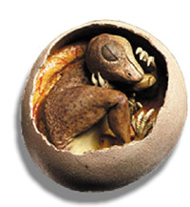

• Colbert E.H., Morales M. & Minkoff E.C. 2001. Colbert's evolution of the vertebrates. Wiley-Liss, New York. pp. 121-124.

• Skulan J. 2000. Has the importance of the amniote egg been overstated? Zool. J. Linn. Soc. 130: 235-261.
• Stewart J. R. 1997. Morphology and evolution of the egg of oviparous amniotes. In: S. Sumida and K. Martin (ed.) Amniote Origins-Completing the Transition to Land (1): 291-326. London: Academic Press

Amnioten ei
http://anticreato.multiply.com/notes/item/14
Oviraptor
http://tsjok45.multiply.com/photos/album/304

http://tsjok45.multiply.com/photos/album/992/Amnioten_

- Anapsida
b) Synapsida
c) Euryapsida
d) Diapsida

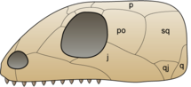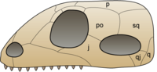
anapside skull synapsid skull

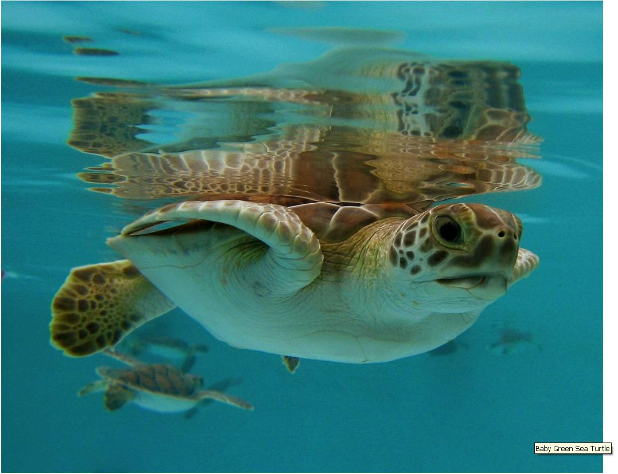

Turtle skulls

Turtle skull

Skulls of Snapping turtle , Sea turtle, amia calva

Dimetrodon Dimetrodon grandis

Cat

Ornitchia bekkengordel

Saurichia bekkengordel
Lacerta/lizard chicken skull
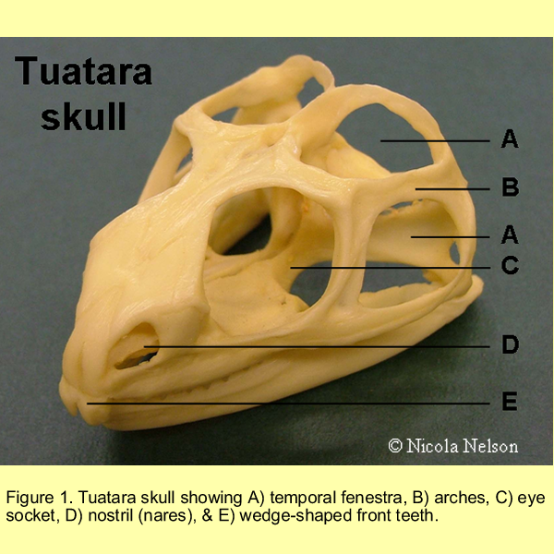
Brughagedis
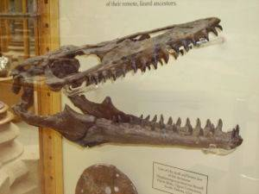
Python MOSAURUS oxford museum of Natural History

Euryapsidae ( Paleos )

Komodo dragon
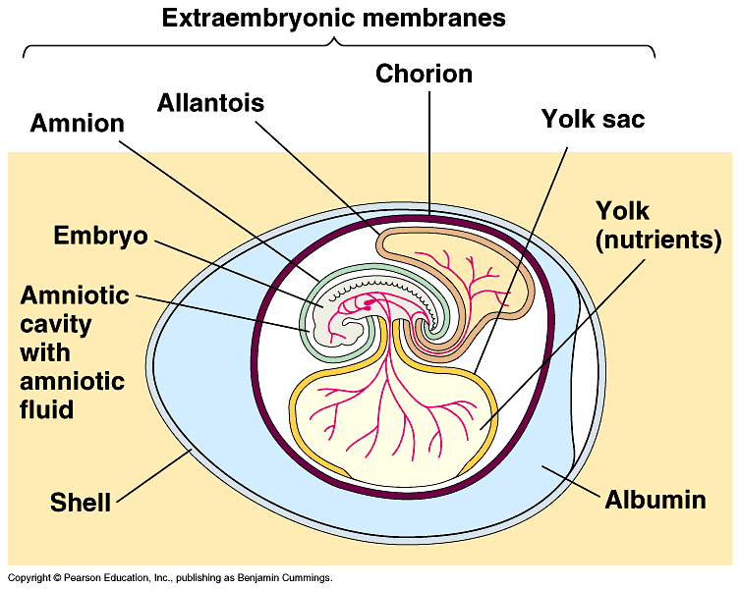

General diagram amniotic egg

Reptile egg / DINO Egg (model)
chicken egg

